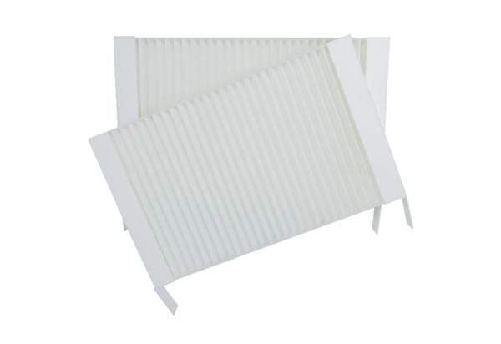Zračni filtar, zamjena WS 75 G4Jedinica za pakiranje: 2 komAsortiman: K
Broj artikla: 0093.1589Proizvođač: MAICO

